«Зелёная Югра - Здоровая планета»
Воспитание у детей любви к природе родного края в рамках регионального компонента основной общеобразовательной программы ДОУ

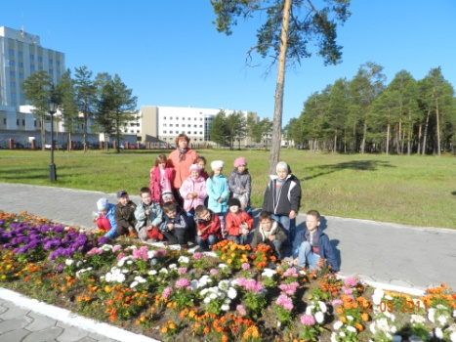

Привет тебе, мой край родной
С твоими темными лесами,
С твоей великою рекой
И неоглядными полями!
Привет тебе, народ родимый,
Герой труда неутомимый
Среди зимы и в летний зной!
Привет тебе, мой край родной!
В современном мире среди наиболее острых проблем, стоящих перед дошкольным образованием, выступает проблема становления у дошкольников ценностного отношения к родной стране, воспитания основ гражданственности.
Основой в воспитании у дошкольников гражданских чувств являются:
- накопление детьми социального опыта жизни в своем Отечестве,
- развитие интереса к ее истории и культуре,
- усвоение принятых в обществе норм поведения,
- формирование позитивного отношения к прошлому и настоящему родной страны, родного края.
Наравне с другими компонентами правомерно включать в содержание воспитания патриота гражданина такие составляющие, как любовь к родине, к родным местам, знания об истории, культуре и традициях малой родины, проявление познавательного интереса к знаниям о ней.
При этом географические и природные особенности, местные культурно-исторические обычаи и традиции, народное творчество являются для дошкольников наиболее доступными средствами формирования положительного отношения к своей малой родине, развитие интереса к разным сторонам жизни родного края. Все это делает актуальным краеведческую работу в дошкольном образовательном учреждении.
Любовь к своему дому, детскому саду, к поселку (городу), где он родился, чувство восхищения родным городом, родным краем – это те чувства, которые необходимо вызвать педагогу в процессе работы с дошкольниками, это будет первым шагом на пути формирования чувства патриотизма, любви к своей родине.
Воспитание любви к родному краю невозможно без общения с природой. Любой край неповторим. Он имеет свои особенности, свою неповторимую природу. В каждом крае есть свои особенные, дорогие его жителям тропинки, леса, особенные деревья.
Северная природа не экзотическая, в ней нет изобилия форм и красок, но в ней есть особая прелесть. Простота ее трогательна и незабываема. Этой природой надо проникнуться с юных лет, тогда она раскроет свою красоту в разноцветье трав и кустарников, в перелесках и болотах, в горизонте, окаймленном невысокими берёзками; в лесах с тонкоствольными осинами и с душистым хвойным настоем сосен.
Мир природы таит в себе большие возможности для всестороннего развития детей. Продуманная организация обучения, прогулок, специальных наблюдений развивает их мышление, способность видеть и чувствовать красочное многообразие явлений природы, замечать большие и маленькие изменения окружающего мира. Размышляя о природе родного края под влиянием взрослого, дошкольник обогащает свои знания, чувства, у него формируется правильное отношение к живому, желание созидать, а не разрушать. Вместе с этим развивается интерес к родному краю, а затем и привязанность, и любовь к родным местам, к культуре и самобытности народа.
Общение с природой положительно влияет на человека, делает его добрее, мягче, будит в нем лучшие чувства. Особенно велика роль природы в воспитании детей.
В детском саду детей знакомят с природой, с изменениями, происходящими в ней в разное время года. На основе приобретенных знаний формируются такие качества, как реалистическое понимание явлений природы, любознательность, эстетически относиться ко всему живому. Любовь к природе, навыки бережного отношения к ней, ко всему живому. Умение наблюдать, вырабатываемое в процессе познания природы, рождает привычку делать выводы, воспитывает логику мысли, четкость и красоту речи – развития мышления и речи идет как единый процесс.

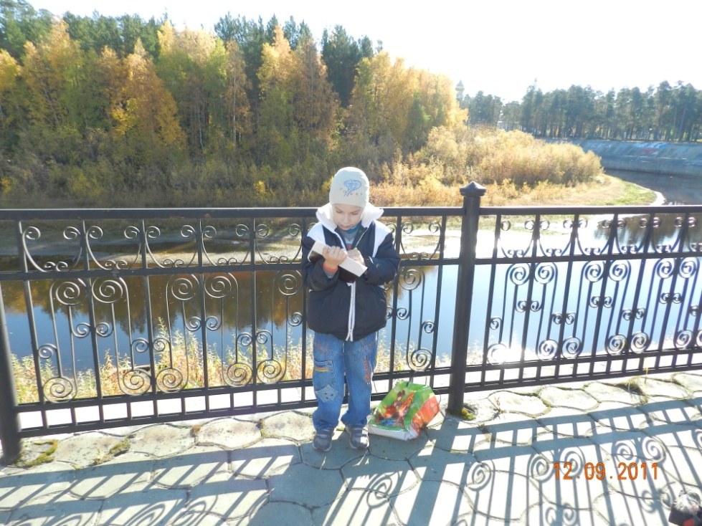

Пусть беден ты, Север травой и листвой,
Пусть взял ты в подруги метели и вьюги
Земли снеговой, и все же, и все же
Ты самый любимый...

Предметно-развивающая среда способствует формированию у ребенка правильных, неискаженных представлений о мире, помогает расширить кругозор, активизировать интерес к познанию природы родного края, побуждает к исследовательской деятельности. В условиях Севера в зимнее время дети не имеют возможности ежедневного общения с естественной природой, это возможно при условии, что предметно-развивающая среда включает различные гербарии листьев, растений; коллекции шишек хвойных деревьев, коры деревьев, мхов, семян; муляжи грибов; иллюстрации животных; имеет «Уголок Севера» — чум, куклы в национальных костюмах и т. д.
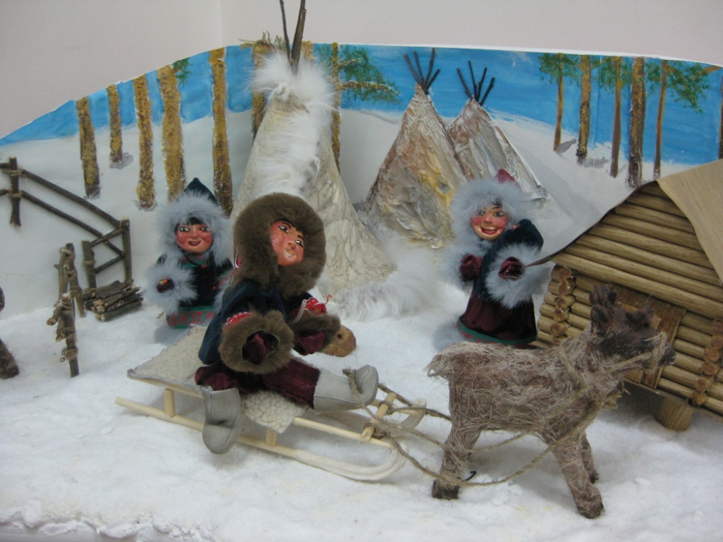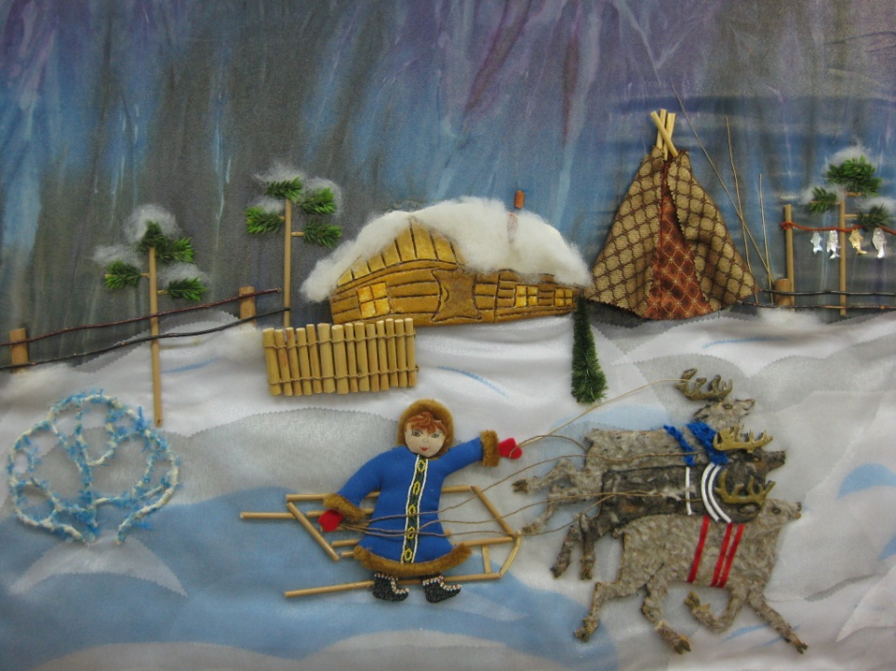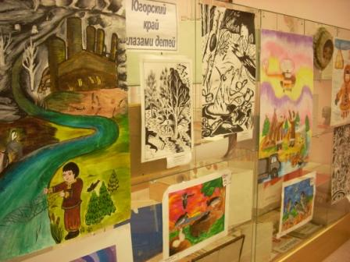
Большое значение при ознакомлении с природой родного края, бытом и культурой народов Севера имеют экологические праздники и развлечения, особенно если в них принимают участие представители коренного населения.
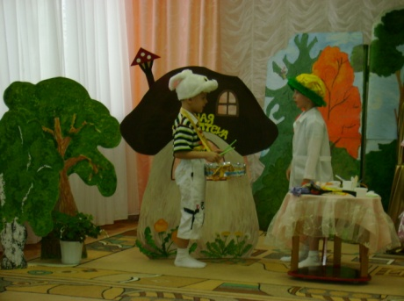
Объекты для ознакомления с природой родного края
Рельеф | Рассматривание иллюстраций природы северного края.  Рассматривание иллюстраций, рассказ воспитателя о природе края.  Знакомство с понятиями «рельеф», «лесотундра», макеты «Лесотундра», «Тундра»
Климат | Наблюдения за погодой Крайнего Севера. Знакомство с понятием «климат». Макет «Север».  Многолетняя мерзлота.  Знакомство с понятием «многолетняя мерзлота», макет «Многолетняя мерзлота».
Растительность | Деревья | Береза, ель, сосна, лиственница, рябина, кедр.
 | Кустарники | Ива, карликовая береза, карликовая ива.
 | Травянистые растения | Ромашка, Иван-чай, багульник, пушица. Хвощ, пижма.
 | Ягоды | Брусника  Голубика, морошка  Клюква, черника.
 | Грибы | Мухомор, подосиновик. Белый гриб, масленок.

Важное значение имеет экологическая тропа, которая позволяет решать следующие задачи: воспитывать любовь и бережное отношение к природе родного края, формировать навыки поведения на природе, заботы о природе и ее обитателях, расширять знания детей о значении каждого объекта природы, дать представление о взаимосвязи явлений в природе, развивать эстетические чувства, воображение, внимание.
Как «проложить» экологическую тропу?
Экологическая тропа начинается на территории детского сада и может продолжаться дальше в сквер (парк). Хорошо чтобы на остановках имелись интересные объекты для наблюдений и закрепления изучаемого материала. Например, остановки возле деревьев (ива, лиственница, береза, сосна, ель), остановка в парке, в лесу и т. д. В ходе экскурсий дети наблюдают, как меняется природа в течение года на одном и том же участке и как она прекрасна во все времена года. При ознакомлении детей с природой мы, взрослые, стремимся дать образец гуманного отношения ко всему живому, чтобы ребенок понимал, что у каждого объекта в природе есть свое место и свое назначение.
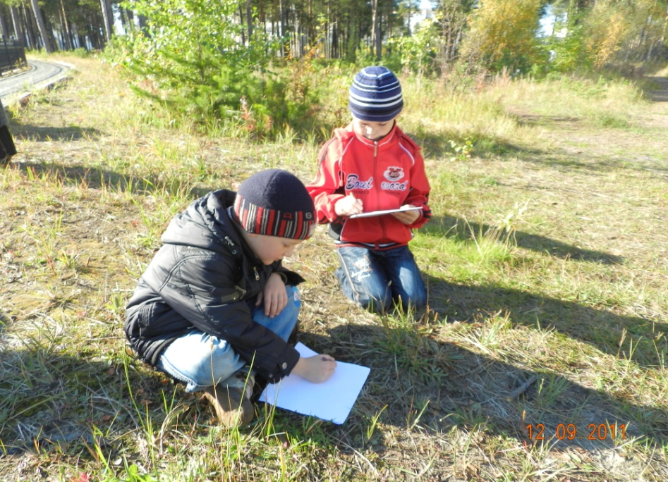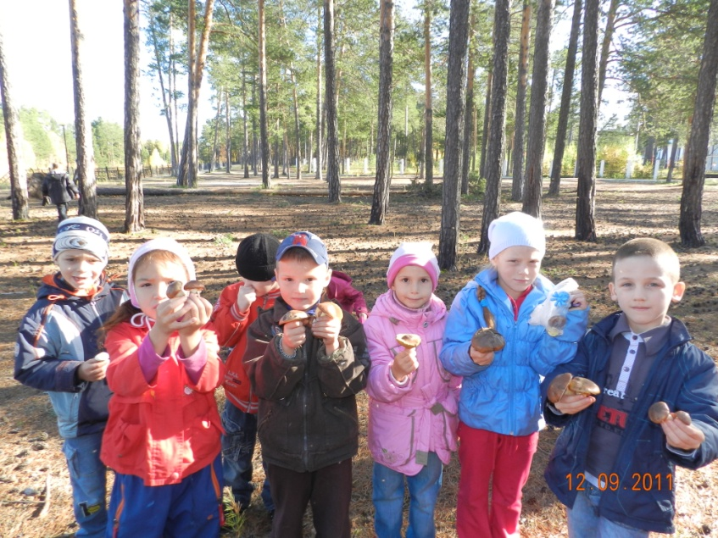

Примерные мероприятия для ознакомления с природой родного края.
- Выставка поделок из бросового материала: «Игра воображения», «Мир прекрасных цветов», «Сохрани природу», материала «Вековые традиции этноса»
- Фотовыставки: «Мир вокруг нас»
- Тематические беседы: «Болото – будущий запас пресной воды»
- Эко-час «По страницам Красной книги ХМАО»
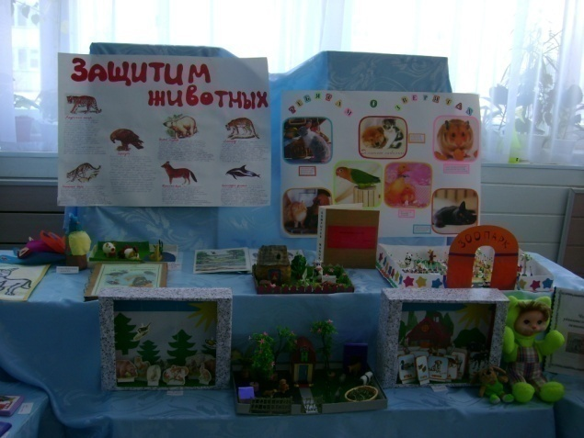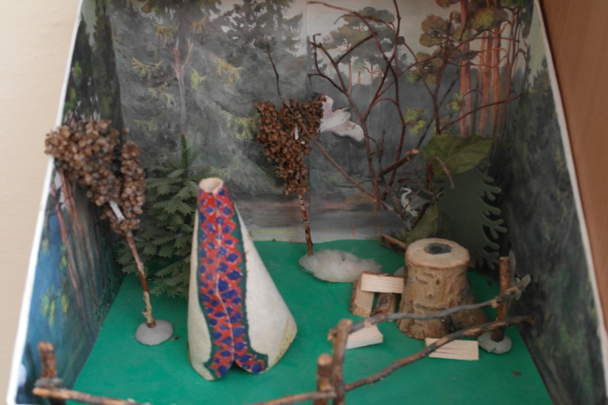
- Эко-ассорти «В лесу у пня суета, беготня»
- Игры «Поле чудес»: «Знакомьтесь с теми, кто плавает, летает, прыгает, порхает», «Зеленый наряд нашей планеты»
- Эко - викторины: «Зеленая аптека», «Знатоки «Красной книги Югры», «Лес и его обитатели», «Знатоки природы»
- Эко - игра «По лесной тропе шагая, за природой наблюдая»
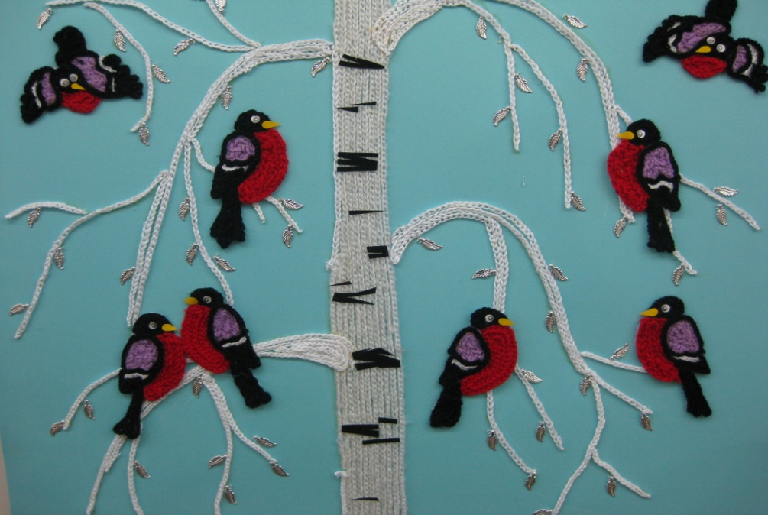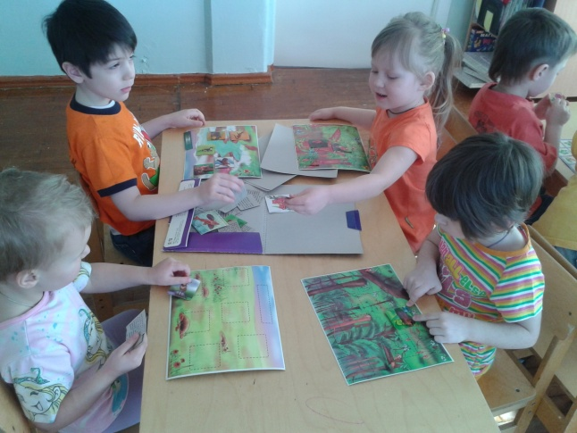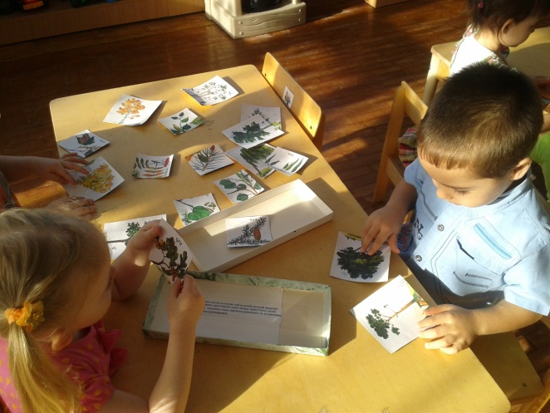
- Почемучкины часы «Почему нефть - черное золото Югры?»
- Живая газета «Сохраним Краснокнижные виды Югры»
- Внеклассное мероприятие « По страницам Красной книги Югры»
- Операция «Чистый лес»
- «Всероссийский Урок чистой воды»
- Акции: «Обустроим птичий дом», «Помоги птицам», «Экологический светофор» (изготовление природоохранных знаков), «Домик для скворца», «Столовая для птиц», «Красота - радость-творчество», «Наш дом природа», «Мой мир», «Экологический десант», «Зеленый наряд нашим кабинетам», «Чистый двор», «Посади дерево», «Сделаем планету чище», «Помоги своей реке», «Берегите реки!», «День очистки водоемов», «Наш цветущий «Колокольчик», «Цветущий мир «Сказки» (посадка растений на клумбах), «Сделай землю красивой», «Знай и люби природу», «Семейное дерево», «Посади дерево»
- Экологические праздники: «Люблю тебя, мой край родной», «Веселое воскресенье», «Путешествие по лесным тропинкам Югры»
- Изготовление информационно-художественной продукции экологического содержания (эмблемы, агитационные листки, буклеты, плакаты и др.)
- Защита эколого-педагогических проектов «Биологическое разнообразие нашего края»
- Интегрированные занятия: «Мои зеленые друзья», «Птичий мир», «Как живешь лягушка?» «Знаешь ли ты птиц», «Кто накормит всех в лесу», «Югра – мой дом», «На лесной тропинке», «Путешествие в тайгу»
- Физкультурный досуг «Путешествие на цветочную поляну»
- Круглые столы: «От имени природы», для педагогов «Правила взаимодействия в природе», «Экология и экологическое образование детям»
- Экскурсии: «В гостях у лесных зверей», «Мы – друзья природы», в городской эколого-этнографический музей, «Тропа здоровья», «Покормите голубей», экскурсия в весенний лес, «В гостях у Лесовичка», «Семью семь или За здоровьем на природу»
- Экологическое путешествие «Хрупкая планета»
- Экологические беседы: «Сохраним планету чистой», «По страницам «Красной книги», «Мир природы и ребенок», «Как в лесу все связано», «Болезни водоемов», «Как сохранить природу Севера»
- Тематический вечер «Охранять природу – значит охранять Родной край»
- Презентация творческих рассказов «Город, в котором я живу», «Красная книга»
- Экологическое лото «В зеленом царстве, в лесном государстве»
- Развлечения: «Там, на неведомых дорожках.
- Поход-экскурсия к водоему «Наша природа – наше богатство»
- Выпуск листовок - памяток «Спасти и сохранить»
- Кукольный спектакль «Добрые поступки»
- Экскурсия в лес «Тайны природы»
- Игра-путешествие по заповедникам Югры «Расправил крылья край севера»
- Историко-познавательный турнир «Мир не узнаешь, не зная края своего»
